Отчет по проекту

Этап 2

Легиньких Галина Андреевна

Содержание

# 1 Цель работы

Преобретение практических навыков по установке DVWA.

# 2 Выполнение этапа 2

**1.** Перешла в директорию /var/www/html. Затем клонировала репозиторий. (рис. 1)

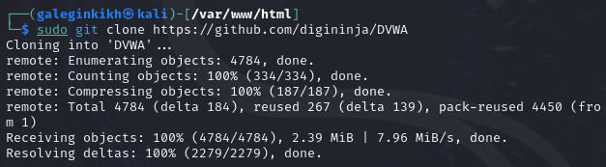

Рис. 1: Репозиторий

**2.** Проверяю, что файл склонировался. Повышаю права доступа к папке до 777. (рис. 2) (рис. 3)

Рис. 2: Наличие папки

Рис. 2: Наличие папки

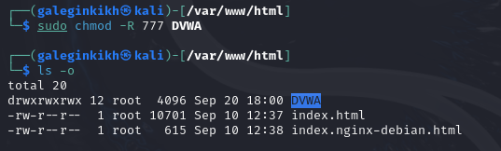

Рис. 3: Повышение прав

**3.** Перешла в каталог /dvwa/config. Создала копию файла. (рис. 4)

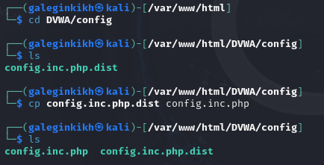

Рис. 4: Каталог /dvwa/config

**4.** Открыла файл в тектовом редакторе. (рис. 5)

Рис. 5: Редактор

Рис. 5: Редактор

**5.** Изменила данные об имени пользователя и пароле. (рис. 6)

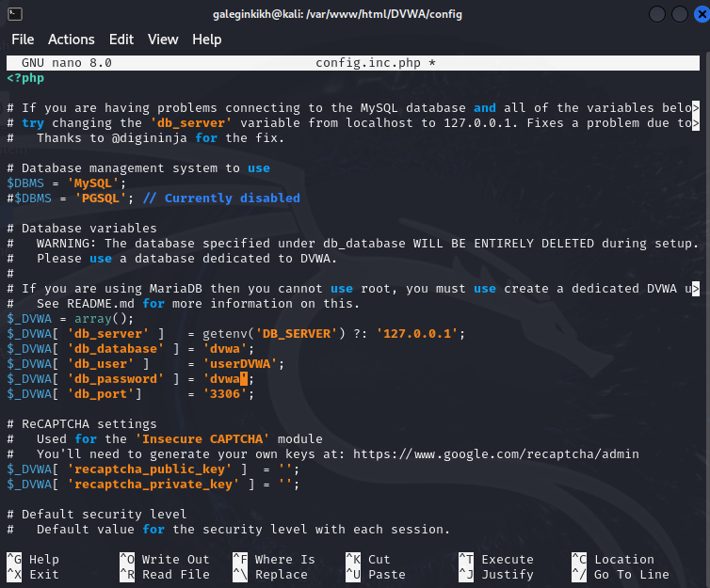

Рис. 6: Имя и пароль

**6.** Запустила mysql. (рис. 7)

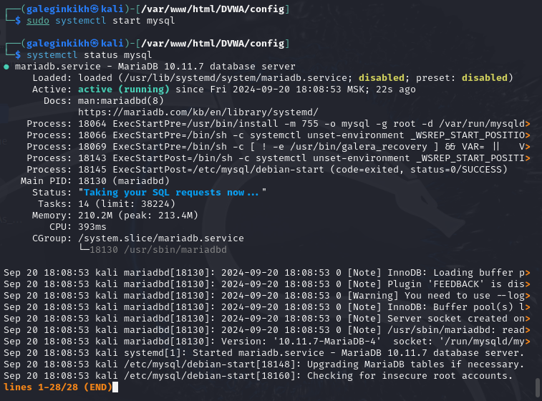

Рис. 7: mysql

**7.** Авторизовалась в базе от имени пользователя root. Создала нового пользователя. (рис. 8)

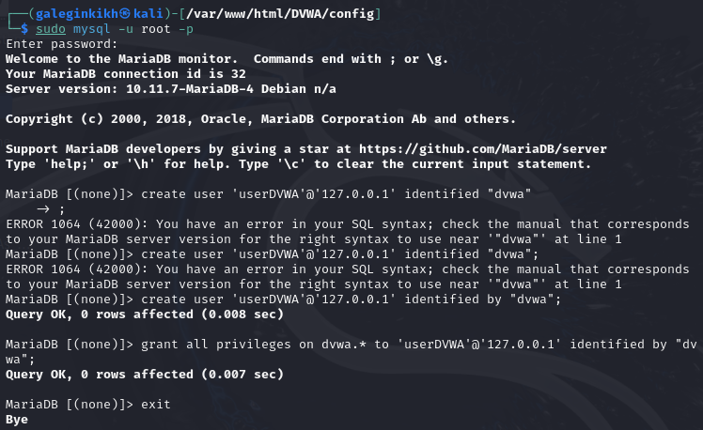

Рис. 8: Новый пользователь

**8.** Перешла в директорию. (рис. 9)

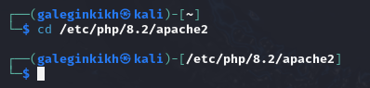

Рис. 9: apache2

**9.** В файле php.ini изменила один параметр. (рис. 10)

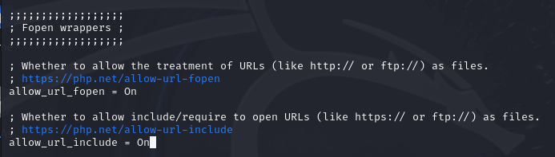

Рис. 10: Параметр

**10.** Запустила службу веб-сервера apache. (рис. 11)

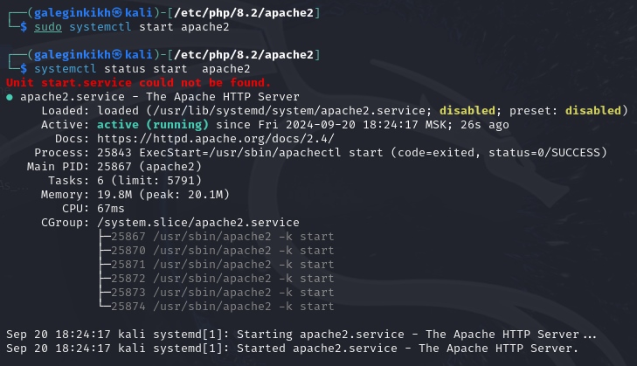

Рис. 11: Запуск веб-сервера

**11.** Зашла в веб-сервер. (рис. 12)

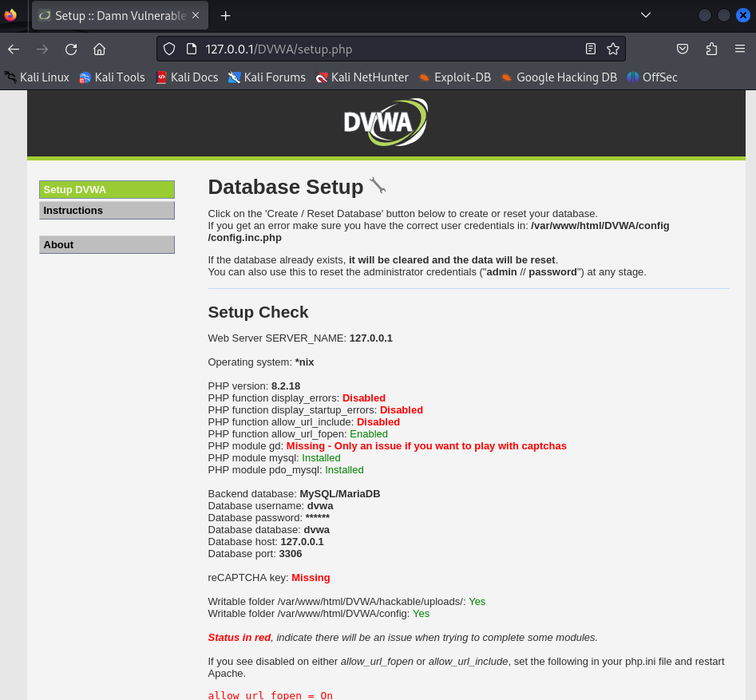

Рис. 12: Веб-сервер

**12.** Авторизовалась. (рис. 13)

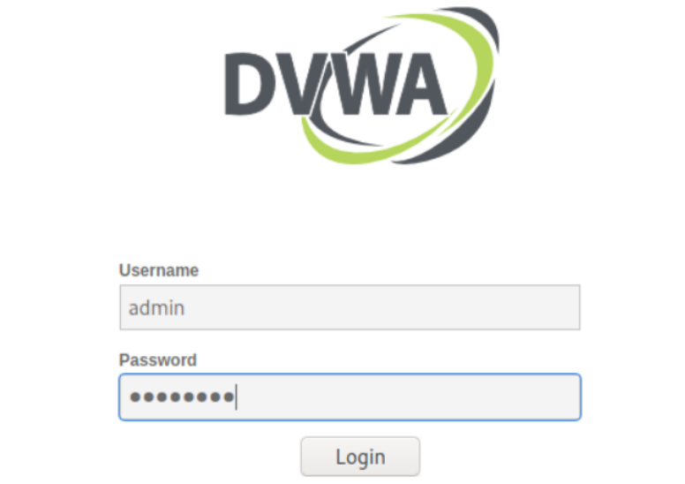

Рис. 13: Авторизация

# 3 Вывод

Преобрела практические навыки по установке DVWA.